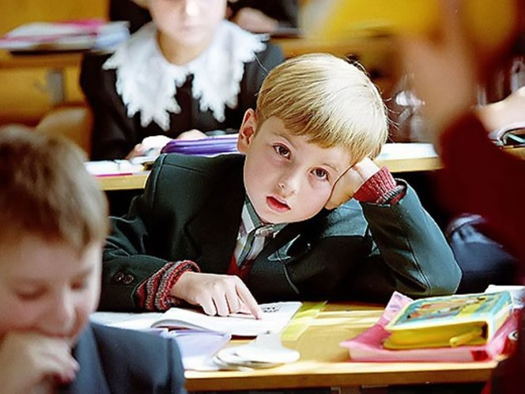
Краткие рекомендации для подготовки ребёнка к школе
(как можно развивать психически процессы в игровой форме. формировать мотивацию учения в школе)

- Для развития мыслительных операций: анализа, синтеза, обобщения, классификации можно использовать дидактические игры, упражнения.
Например: «4 лишний» - выложите картинки с предметами (чайник, ложка, ножик, мишка) – спросите ребёнка, что лишнее и как можно назвать остальные предметы одним словом.
- Для развития свойств слуховой памяти можно использовать игры, упражнения, задания для развития: запоминание стихов, воспроизведение прочитанного или услышанного.
- Для развития зрительной памяти используйте игры, в которых нужно запоминать последовательность предметов. Например: выложите в ряд 5-8 карточек в любом порядке. Дайте ребёнку посмотреть 5-8 секунд. Закройте их листом бумаги. Попросите ребёнка рассказать, что нарисовано на картинках.
- С целью развития свойств и видов внимания можно рассматривать картины вместе с детьми, пересказывая, какие предметы на них нарисованы; дидактические игры.
А также упражнения:
- Положительное эмоциональное отношение к школе можно формировать через рассказывание, просмотр фильмов о школе, рассматривание картин о школе, игра «расскажи про школу». Побеседуйте с ребёнком о том, почему нужно идут в школу (учиться читать и писать, чтобы много знать, в будущем найти хорошую работу и т.д.), что дети берут в школу. А главное, объясните ребёнку, что если он чему-то ещё не научился, то в школе у него обязательно всё получиться, потому что в школе детей учат, и необязательно всё уметь заранее (читать, писать, считать). (Как дети учатся?, Где дети занимаются спортом, где едят, занимаются спортом, Что берут с собой на уроки).
- Подобрать упражнения, задания направленные на развитие умения подчинять свои действия определенным правилам.
- Для развития мелкой моторики – подойдут графические диктанты, картинки, где нужно обводить контур предметов, штриховать, раскрашивать в определённой последовательности).

Составила педагог-психолог Тимофеева М.В. на основе материалов интернет-ресурсов.

